CHỦ ĐỀ 26: VỊ TRÍ CÁC ĐIỂM DAO ĐỘNG CĐ, CT
Dạng 1: Vị trí các điểm dao động cực đại, cực tiểu trên AB.
Bài toán: Tìm vị trí điểm M thuộc khoảng AB sao cho M gần ( hoặc xa ): A, B, hoặc I… nhất.
Phương pháp giải:
Đặt MB = x. Ta có:
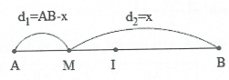
Suy ra
Biện luận MB = x.

- TH1: Giải M gần B nhất: Cho tìm
- TH2: Giải M gần A nhất (xa B nhất): Cho tìm .
- TH3: Giải M xa I nhất tương đương với M gần A hoặc gần B nhất.
- TH4: M gần I nhất: Cho tìm .
Trong trường hợp này nếu M gần I nhất thuộc đoạn IB thì ta lấy giá trị .
Nếu M gần I nhất thuộc đoạn IA thì ta lấy giá trị
Dạng 2: Vị trí các điểm cực đại cực tiểu trên đường thẳng vuông góc với AB
Phương pháp giải:
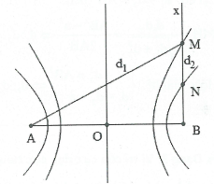
+) Đường (H) gần O nhất cắt Bx tại điểm xa B nhất.
+) Đường (H) gần B nhất cắt Bx tại điểm gần B nhất.
Tìm vị trí các điểm trên BO gần B hay xa B.
Tìm .
Tính tại B suy ra .
Tính tại O suy ra từ đó suy ra và .
Khi đó ta tính được .
Giải hệ:
Hoặc giải PT: .
Dạng 3: Vị trí cực đại cực tiểu trên đường song song với AB.
Xác định đường Hypebol qua M, cắt . Đặt
OH = CM = x. Ta có:
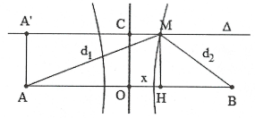
Dựa vào điều kiện cực đại, cực tiểu và đường Hypebol ta có: (xác định).
Khi đó
Chú ý:
+) M gần trung trực của AB nhất suy ra M thuộc Hypebol gần trung trực AB nhất.
+) M xa A nhất suy ra M thuộc Hypebol gần B nhất.
+) M gần A nhất suy ra M gần nhất (hình vẽ) suy ra
Dạng 4: Vị trí cực đại, cực tiểu trên đường tròn (C) đường kính AB.
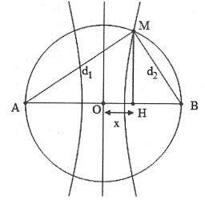
Từ giả thiết ta xác định đường Hypebol qua điểm M.
Khi đó (đã xác định).
Suy ra
Lại có: nên:
.
Hoặc giải hệ:
Dạng 5: Vị trí cực đại, cực tiểu trên đường tròn (C) tâm A, bán kính AB.
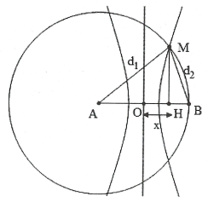
Xét điểm tâm A bán kính R = AB.
Từ giả thiết suy ra .
Đặt OH = x ta có:
Giải phương trình trên tìm x.
II. VÍ DỤ MINH HỌA

Ví dụ 1: Hai nguồn sóng kết hợp A và B dao động ngược pha, có AB = 20 cm; bước sóng cm. Điểm dao động với biên độ cực tiểu trên AB cách trung điểm của AB một khoảng nhỏ nhất bằng:
A. 0,25 cm. B. 0,5 cm. C. 1,5 cm. D. 0,75 cm.
Lời giải
Hai nguồn ngược pha, điểm M dao động với biên độ cực tiểu khi
Điểm gần trung điểm của AB nhất thuộc Hypebol bậc một với .
Khi đó: cm. Chọn D.

Ví dụ 2: Hai nguồn sóng kết hợp A và B dao động cùng pha nhau cách nhau 24 cm với tần số f = 40 Hz. Vận tốc truyền sóng là v = 0,8 m/s. Điểm dao động với biên độ cực tiểu trên AB cách A một khoảng lớn nhất bằng:
A. 23,75 cm. B. 22,5 cm. C. 23 cm. D. 23,5 cm.
Lời giải
Điểm M dao động với biên độ cực tiểu khi cm
Đặt khi đó
Khi đó
Do Chọn D.

Ví dụ 3: Hai nguồn sóng kết hợp A và B dao động cùng pha cùng tần số f = 50 Hz, vận tốc truyền sóng v = 40 cm/s và AB = 26,5 cm. Điểm dao động với biên độ cực tiểu trên AB cách B một khoảng gần nhất bằng:
A. 0,5 cm. B. 0,25 cm. C. 0,375 cm. D. 0,625 cm.
Lời giải
Điểm M dao động với biên độ cực tiểu khi cm
Đặt khi đó (với )
Khi đó
Ta có:
cm khi . Chọn B.

Ví dụ 4: Hai nguồn sóng kết hợp và cách nhau 2 m dao động điều hòa cùng pha, phát ra hai sóng có bước sóng 1 m. Một điểm A nằm ở khoảng cách kể từ và . Giá trị cực đại của để tại A có được cực đại của giao thoa là:
A. m. B. m. C. m. D. m.
Lời giải
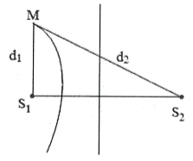
Điều kiện để tại A có cực đại giao thoa là hiệu đường đi
từ A đến hai nguồn sóng phải bằng số nguyên lần bước
sóng ( hình bên ).
(với d = 2 m)
Khi càng lớn thì hypebol càng gần trung trực AB.
Vậy để giá trị của cực đại thì hypebol gần trung trực
của AB nhất ứng với k = 1.
Khi đó: m.
Chọn A.

Ví dụ 5: Hai nguồn sóng kết hợp và cách nhau 8 cm dao động điều hòa cùng pha, phát ra hai sóng có bước sóng cm. Một điểm A nằm ở khoảng cách kể từ và . Giá trị cực đại của để tại A có được cực tiểu của giao thoa là:
A. cm. B. cm. C. cm. D. cm.
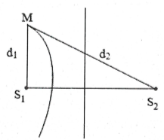
Lời giải
Điều kiện để tại A có cực tiểu giao thoa là:
dãy cực tiểu gần trung trực của AB nhất ứng
với
cm. Chọn D.

Ví dụ 6: Trên bề mặt chất lỏng có hai nguồn kết hợp AB cách nhau 90 cm dao động cùng pha. Biết sóng do mỗi nguồn phát ra có tần số f = 8 Hz, vận tốc truyền sóng 1,6 m/s. Gọi M là một điểm nằm trên đường vuông góc với AB tại đó A dao động với biên độ cực đại. Đoạn AM có giá trị nhỏ nhất là:
A. 10,24 cm. B. 90,6 cm. C. 22,5 cm. D. 10,625 cm.
Lời giải
Ta có cm. Số vân dao động với biên độ
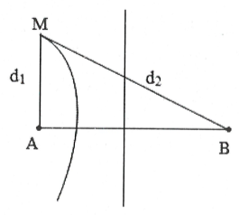
dao động cực đại trên đoạn AB thỏa mãn điều kiện:
Hay:
Đoạn AM có giá trị bé nhất thì M phải nằm trên đường
cực đại bậc 4 (cực đại xa trung trực AB nhất). Khi đó
cm.
Mặt khác, do tam giác AMB là tam giác vuông tại A nên ta có:
Suy ra Chọn D.

Ví dụ 7: Ở mặt chất lỏng có hai nguồn sóng A, B cách nhau 24 cm, dao động theo phương thẳng đứng với phương trình là (với t tính bằng s). Tốc độ truyền sóng của mặt chất lỏng là v = 45 cm/s. Gọi MN = 4 cm là đoạn thẳng trên mặt chất lỏng có chung trung trực với AB. Khoảng cách xa nhất giữa MN với AB là bao nhiêu để có ít nhất 5 điểm dao động cực đại nằm trên đoạn MN?
A. 12,7 cm. B. 10,5 cm. C. 14,2 cm. D. 6,4 cm.
Lời giải
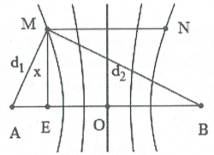
Bước sóng cm
Để trên MN có ít nhất 5 điểm dao động với biên
độ cực đại thì M và N phải thuộc đường cực đại
thứ 2 tính từ cực đại trung tâm.
Xét M ta có (cực đại thứ 2 nên
k = 2).
Mặt khác
Nên cm. Chọn B.

Ví dụ 8: Trong thí nghiệm giao thoa trên mặt nước, hai nguồn sóng kết hợp A và B dao động cùng pha, cùng tần số, cách nhau AB = 10 cm tạo ra hai sóng kết hợp có bước sóng cm. Trên đường thẳng song song với AB và cách AB một khoảng là 3 cm, khoảng cách ngắn nhất từ giao điểm C của với đường trung trực của AB đến điểm M dao động với biên độ cực tiểu là
A. 1,12 cm. B. 0,58 cm. C. 0,56 cm. D. 1,17 cm.
Lời giải
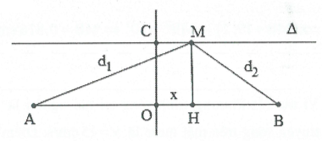
Điểm M dao động với biên độ cực tiểu
khi
Điểm M gần C nhất khi k = 0
Khi đó
Đặt CM = OH = x ta có:
Suy ra cm. Chọn D.

Ví dụ 9: Trong hiện tượng giao thoa sóng nước, hai nguồn dao động theo phương vuông góc với mặt nước, cùng biên độ, cùng pha, cùng tần số 25 Hz được đặt tại hai điểm A và B cách nhau 10 cm. Tốc độ truyền sóng trên mặt nước là 40 cm/s. Xét các điểm trên mặt nước thuộc đường thẳng vuông góc với AB tại B, điểm mà phần tử tại đó dao động với biên độ cực đại cách điểm B một đoạn lớn nhất bằng?
A. 32,05 cm B. 30,45 cm C. 41,2 cm D. 10,01 cm
Lời giải
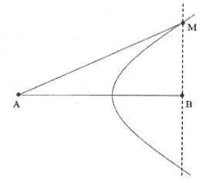
Bước sóng cm
M là điểm dao động với biên độ cực đại và cách
điểm B một đoạn lớn nhất
Mặt khác
Chọn B

Ví dụ 10: Trong hiện tượng giao thoa sóng nước, hai nguồn dao động theo phương vuông góc với mặt nước, cùng biên độ, cùng pha, cùng tần số 50 Hz được đặt tại hai điểm A và B cách nhau 20 cm. Tốc độ truyền sóng trên mặt nước là 80 cm/s. Xét các điểm trên mặt nước thuộc đường thẳng vuông góc với AB tại B, điểm mà phần tử tại đó dao động với biên độ cực đại cách điểm B một đoạn nhỏ nhất bằng?
A. 0,226 cm B. 0,431 cm C. 0,524 cm D. 0,816 cm
Lời giải
Bước sóng cm
Xét , M là một điểm dao động với
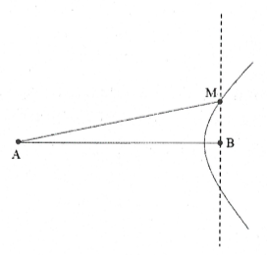
biên độ cực đại và gần B nhất
M nằm trên đường cực đại bậc 12
Mặt khác
. Chọn D

Ví dụ 11: Phương trình sóng tại hai nguồn là cm, AB cách nhau 20 cm, vận tốc truyền sóng trên mặt nước là v = 15 cm/s. Điểm M nằm trên đường thẳng vuông góc với AB tại A và dao động với biên độ cực đại. Diện tích tam giác ABM có giá trị cực đại bằng bao nhiêu?
A. 1325,8 B. 2651,6 C. 3024,3 D. 1863,6
Lời giải
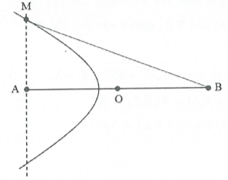
Bước sóng cm
Để tam giác ABM có giá trị cực đại thì M phải
nằm trên cực đại bậc 1 cm
Mặt khác ta có:
Diện tích tam giác ABM là . Chọn A.

Ví dụ 12: Trên mặt thoáng chất lỏng, tại A và B, người ta bố trí hai nguồn đồng bộ có tần số 16 Hz. Tốc độ truyền sóng trên mặt thoáng chất lỏng v = 80 cm/s. Hình chữ nhật ABCD nằm trên mặt thoáng chất lỏng với AD = 10 cm, I là trung điểm của CD. Gọi điểm M nằm trên CD là điểm gần I nhất dao động với biên độ cực đại. Khoảng cách từ M đến I là 3 cm. Khoảng cách AB là:
A. 20 cm. B. 26,5 cm. C. 30,56 cm. D. 15,28 cm.
Lời giải
Xét điểm M trên CD, M gần I nhất dao động với biên độ cực đại khi M thuộc vân cực đại gần trung trực của AB nhất khi đó: cm.
Đặt AB = 2x ta có:
.
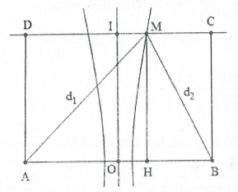
Lại có: .
Chọn C.

Ví dụ 13: Trên bề mặt chất lỏng có hai nguồn phát sóng kết hợp dao động cùng pha, cách nhau một khoảng cm. Biết sóng do mỗi nguồn phát ra có tần số f = 15 Hz. Xét điểm M nằm trên đường thẳng vuông góc với tại . Đoạn có giá trị lớn nhất bằng 30 cm để tại M có dao động với biên độ cực đại. Vận tốc truyền sóng trên mặt nước là:
A. v = 2 m/s. B. v = 1,5 m/s. C. v = 1 m/s. D. v = 3 m/s.
Lời giải
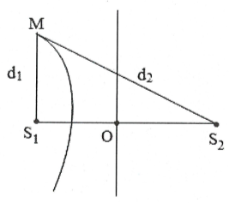
Ta có: lớn nhất khi M thuộc vân cực đại
gần trung trục của nhất (vân cực đại thứ
nhất).
Khi đó: .
Trong đó
Suy ra .
Chọn D

Ví dụ 14: [Trích đề thi THPT QG năm 2016]. Ở mặt chất lỏng có 2 nguồn kết hợp đặt tại A và B dao động điều hòa, cùng pha theo phương thẳng đứng. Ax là nửa đường thẳng nằm ở mặt chất lỏng và vuông góc với AB. Trên Ax có những điểm mà các phần tử ở đó dao động với biên độ cực đại, trong đó M là điểm xa A nhất, N là điểm kế tiếp với M, P là điểm kế tiếp với N và Q là điểm gần A nhất. Biết MN = 22,25 cm; NP = 8,75 cm. Độ dài đoạn QA gần nhất với giá trị nào sau đây?
A. 1,2 cm. B. 4,2 cm. C. 2,1 cm. D. 3,1 cm.
Lời giải
Các điểm M, N, P, Q lần lượt thuộc các dãy cực đại ứng với k = 1; 2; 3; 4.
Xét điểm C bất kì trên Ax dao động với biên độ cực đại ta có:
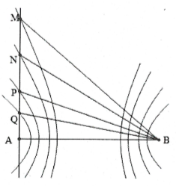
.
Tại điểm M ứng với k = 1 ta có:
Tại điểm N ứng với k = 2 ta có:
Tại điểm P ứng với k = 3 ta có:
Tại điểm Q ứng với k = 4 ta có:
Lấy
Lấy
Giải hệ (5) và (6) suy ra Chọn C.

Ví dụ 15: [Trích đề thi đại học năm 2013]. Trong một thí nghiệm về giao thoa sóng nước, hai nguồn sóng kết hợp và dao động cùng pha, cùng biên độ. Chọn hệ tọa độ vuông góc xOy (thuộc mặt nước) với gốc tọa độ là vị trí đặt nguồn còn nguồn nằm trên trục Oy. Hai điểm P và Q nằm trên Ox có OP = 4,5 cm và OQ = 8 m. Dịch chuyển nguồn trên trục Oy đến vị trí sao cho góc có giá trị lớn nhất thì phần tử nước tại P không dao động còn phần tử nước tại Q dao động với biên độ cực đại. Biết giữa P và Q không còn cực đại nào khác. Trên đoạn OP, điểm gần P nhất mà các phần tử nước dao động với biên độ cực đại cách P một đoạn là
A. 3,4 cm. B. 2,0 cm. C. 2,5 cm. D. 1,1 cm.
Lời giải
Đặt ta có:
Ta có:
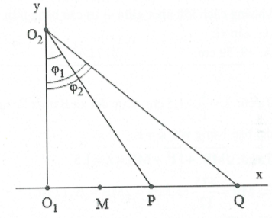
Dấu bằng xảy ra
Khi đó ta có:
, tương tự cm. Do P dao động với biên độ cực tiểu và Q dao động với biên độ cực đại nên.
Gọi là điểm gần P nhất dao động với biên độ cực đại, khi đó M phải nằm trên cực đại thứ 2 ứng với
Suy ra Chọn B.

Ví dụ 16: [Trích đề thi thử Chuyên Hạ Long-Quảng Ninh]. Trong thí nghiệm giao thoa sóng mặt nước hai nguồn sóng A và B cách nhau 20 cm, dao động điều hòa theo phương vuông góc với mặt nước có cùng phương trình (cm) . Tốc độ truyền sóng trên mặt nước là 15 cm/ s biên độ sóng không đổi khi truyền đi. Hai điểm C và D là hai điểm nằm trên mặt nước dao động với biên độ cực đại và tạo với AB thành một hình chữ nhật. Diện tích nhỏ nhất của hình chữ nhật là
A. 2651,6 B. 2272 C. 10,13 D. 19,53
Lời giải
Ta có: cm.
Trên AB, dao động cực đại gần A (hoặc B) nhất là:
Để diện tích HCN nhỏ nhất, CD nằm trên cực đại ứng với hoặc .
Tại điểm D ta có: cm.
Suy ra: cm.
Do đó Chọn C.

Ví dụ 17: [Trích đề thi thử Chuyên ĐH Vinh 2017]. Trong thí nghiệm về giao thoa sóng trên mặt nước, hai nguồn kết hợp A và B, cách nhau một khoảng AB = 11 cm dao động cùng pha với tần số là 16 Hz. Tốc độ truyền sóng trên mặt nước là 24 cm/s. Trên đường thẳng vuông góc với AB tại B, khoảng cách lớn nhất giữa vị trí cân bằng trên mặt nước của hai phần tử dao động với biên độ cực đại xấp xỉ:
A. 39,59 cm. B. 71,65 cm. C. 79,17 cm. D. 45,32 cm.
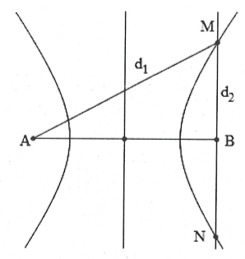
Lời giải
Ta có: cm. Cực đại xa B nhất là cực
đại bậc 1 ứng với k = 1.
Ta có:
cm.
Chọn C.

Ví dụ 18: [Trích đề thi thử THPT Hà Trung - Thanh Hóa]. Hai điểm A và B trên mặt nước cách nhau 12 cm phát ra hai sóng kết hợp có phương trình: (cm) , tốc độ truyền sóng trên mặt nước là 30 cm/s. Xét đoạn thẳng MN = 6 cm trên mặt nước có chung đường trung trực với AB. Khoảng cách lớn nhất từ MN đến AB sao cho trên đoạn MN chỉ có 5 điểm dao động với biên độ cực đại là
A. 10,06 cm. B. 4,5 cm. C. 9,25 cm. D. 6,78 cm.
Lời giải
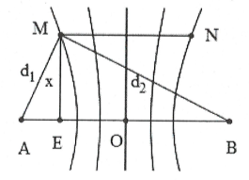
Bước sóng cm
Để trên MN có ít nhất 5 điểm dao động với biên độ cực đại thì
M và N phải thuộc đường cực đại thứ 2 tính từ cực đại trung
tâm.
Xét M ta có (cực đại thứ 2 nên k = 2).
Mặt khác
Nên Chọn A.

Ví dụ 19: [Trích đề thi thử Sở GD&ĐT Tây Ninh]. Hiện tượng giao thoa sóng mặt nước do hai nguồn điểm A, B kết hợp và đồng pha, cách nhau 48 cm gây ra. Tại điểm M trên mặt nuớc, với MA vuông góc với AB và MA= 36 cm thì M trên một đường cực tiểu giao thoa, còn MB cắt đường tròn đường kính AB tại N thì N trên một đường cực đại giao thoa, giữa M và N chỉ có một đường cực đại giao thoa, không kể đường qua N, bước sóng là:
A. 4,8 cm. B. 3,2 cm. C. 9,6 cm. D. 6,4 cm.
Lời giải
Tam giác ABM vuông tại A có đường cao AN.
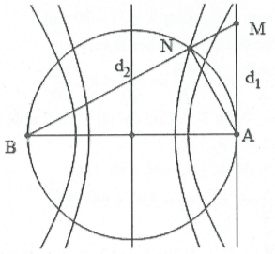
Ta có: cm.
Khi đó
Ta có: .
Khi đó M thuộc dãy
Chọn C.

Ví dụ 20: [Trích đề thi thử Sở GD&ĐT Vĩnh Phúc]. Tại mặt chất lỏng có hai nguồn phát sóng kết hợp A, B cách nhau 16 cm, dao động điều hòa theo phương vuông góc mặt chất lỏng với phương trình: (cm) và (cm). Tốc độ truyền sóng trên mặt chất lỏng là 40 cm/s. M là một điểm trên đường thẳng Ax vuông góc với AB mà tại đó các phần tử chất lỏng dao động với biên độ cực đại. Khoảng cách AM ngắn nhất bằng:
A. 4,28 cm. B. 2,07 cm. C. 1,03 cm. D. 2,14 cm.
Lời giải
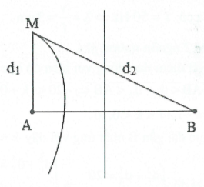
Ta có . Số vân dao động với biên độ dao động cực
đại trên đoạn AB thỏa mãn điều kiện:
Hay:
.
Đoạn AM có giá trị bé nhất thì M phải nằm trên đường cực
đại bậc 7 (cực đại xa trung trực AB nhất). Khi đó
Mặt khác, do tam giác AMB là tam giác vuông tại A nên ta có:
Suy ra Chọn C.

Ví dụ 21: [Trích đề thi THPT QG năm 2016]. Tại mặt nước, hai nguồn kết hợp được đặt ở A và B cách nhau 68 mm, dao động điều hòa cùng tần số, cùng pha, theo phương vuông góc với mặt nước. Trên đoạn AB, hai phần tử nước dao động với biên độ cực đại có vị trí cân bằng cách nhau một đoạn ngắn nhất là 10 mm. Điểm C là vị trí cân bằng của phần tử ở mặt nước sao cho . Phần tử nước ở C dao động với biên độ cực đại. Khoảng cách BC lớn nhất bằng
A. 37,6 mm. B. 67,6 mm. C. 64,0 mm. D. 68,5 mm.
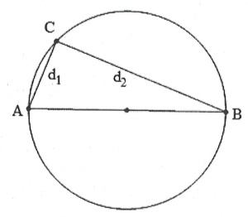
Lời giải
Ta có bước sóng
Cực đại trên AB thỏa mãn
. Cực đại tại C xa B nhất ứng
với k = 3.
Khi đó
Lại có:
Từ (1) và (2) suy ra: Chọn B.

Ví dụ 22: Trên mặt nước có hai nguồn kết hợp A, B dao động với các phương trình ;. Biết AB = 20 cm và vận tốc truyền sóng là l,5 m/s. Điểm M dao động với biên độ cực đại trên đuờng tròn đường kính AB và gần B nhất cách AB một khoảng bằng:
A. 9,75 mm. B. 10,97 mm. C. 6,32 mm. D. 4,94 mm.
Lời giải
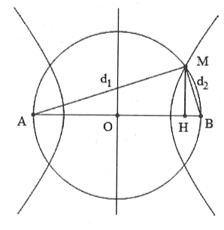
Ta có:
Do 2 nguồn ngược pha.
Xét điểm dao động với biên độ cực đại trên AB.
Cực đại gần B nhất ứng với dãy k = 6 (dãy ).
Khi đó
Do đó: Chọn D.

Ví dụ 23: Trên mặt nước có hai nguồn kết hợp A, B dao động ngược pha và cách nhau 50 cm, bước sóng do sóng từ các nguồn phát ra là cm. Điểm M dao động với biên độ cực đại trên đường tròn đường kính AB cách xa đường trung trực nhất một khoảng bằng
A. 24,54 cm. B. 4,74 cm. C. 23,24 cm. D. 49,77 cm.
Lời giải
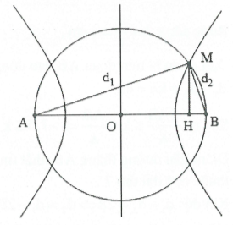
Xét điểm dao động với biên độ cực đại trên AB.
Ta có: (hai nguồn ngược pha)
Cực đại gần B nhất (xa trung trực AB nhất) ứng với dãy
. Khi đó ta có
Mặt khác Chọn A.

Ví dụ 24: Trên mặt nước có hai nguồn kết hợp A, B dao động với các phương trình , bước sóng hai nguồn phát ra là . Điểm M dao động với biên độ cực đại trên đường tròn đường kính AB và gần trung trực của AB nhất cách AB một khoảng bằng:
A. B. C. D.
Lời giải
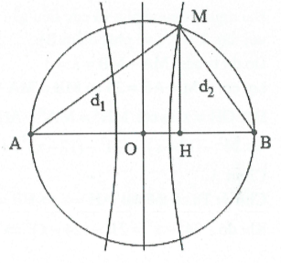
Điều kiện cực đại là
Cực đại gần trung trực của AB nhất là dãy cực đại số 1 ứng
với k = 1.
Khi đó suy ra
Suy ra
Do đó: Chọn B.

Ví dụ 25: Giao thoa sóng nước với hai nguồn giống hệt nhau A, B cách nhau 30 cm có tần số 25 Hz. Tốc độ truyền sóng trên mặt nước là 1 m/s . Trên mặt nước xét đường tròn tâm A, bán kính AB. Điểm trên đường tròn dao động với biên độ cực đại cách đường thẳng qua A, B một đoạn gần nhất là:
A. 18,96 mm. B. 17,86 mm. C. 14,93 mm. D. 19,99 mm.
Lời giải
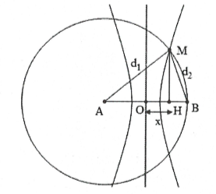
Bước sóng cm.
Xét điểm N trên đoạn AB dao động với biên độ cực đại:
Suy ra
Điểm gần đường thẳng AB nhất ứng với dãy k = 7. Điểm M
thuộc cực đại thứ 7.
Khi đó:
Xét tam giác AMB dựng MH = h vuông góc với AB. Đặt OH = x.
Khi đó:
Chọn D.

Ví dụ 26: Trên mặt nước có hai nguồn kết hợp A, B dao động ngược pha và cách nhau 24 cm, bước sóng do sóng từ các nguồn phát ra là cm. Điểm M dao động với biên độ cực tiểu trên đường tròn tâm A bán kính AB và gần trung trực của AB nhất cách trung trực một đoạn bằng:
A. 2,81 cm. B. 1,92 cm. C. 3,37 cm. D. 1,91 cm.
Lời giải
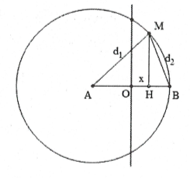
Hai nguồn ngược pha và cực tiểu gần trung trực của AB nhất ứng
với dãy k = 1. (về phía điểm B).
Do đó ta có:
Lại có:
Đặt OH = x ta có: .
Chọn A.
Chú ý: Ta có thể đặt
Khi đó:

Ví dụ 27: Trong hiện tượng giao thoa sóng hai nguồn kết hợp A, B cách nhau 20 cm dao động điều hòa cùng pha cùng tần số f = 25 Hz. Tốc độ truyền sóng trên mặt nước là 0,5 m/s. Xét trên đường tròn tâm A bán kính AB, điểm M nằm trên đường tròn dao động với biên độ cực đại cách đường thẳng AB một đoạn xa nhất bằng:
A. 20,003 cm. B. 19,968 cm. C. 19,761 cm. D. 19,996 cm.
Lời giải
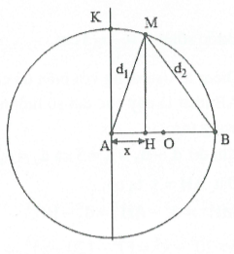
Ta có: cm. Hai nguồn cùng pha nên cực đại giao thoa
thoả mãn
Cực đại xa AB nhất là cực đại gần điểm K nhất.
Giải Chọn k = 4
Suy ra
Đặt
Suy ra Chọn D.

Ví dụ 28: Trên mặt nước có hai nguồn kết hợp A, B dao động cùng pha và cách nhau 18 cm, bước sóng do sóng từ các nguồn phát ra là 4 cm. Điểm M dao động với biên độ cực đại trên đường tròn tâm A bán kính AB và cách đường thẳng AB lớn nhất. Khoảng cách từ M tới trung trực của AB bằng
A. 13,55 cm. B. 7 cm. C. 9,78 cm. D. 4,45 cm.
Lời giải
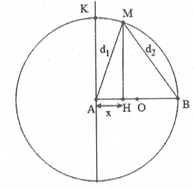
Hai nguồn cùng pha nên cực đại giao thoa thoả mãn
Cực đại xa AB nhất là cực đại gần điểm K nhất.
Giải Chọn k = 2.
Suy ra
Đặt
Chú ý: x < 0 chứng tỏ H nằm ngoài khoảng AB, tức
là điểm M nằm bên trái điểm K. Chọn C.

Ví dụ 29: Trong hiện tượng giao thoa sóng hai nguồn kết hợp A, B cách nhau 20 cm dao động điều hòa cùng pha cùng tần số f = 50 Hz . Tốc độ truyền sóng trên mặt nước là 1,5 m/s. Xét trên đường tròn tâm A bán kính AB, điểm M nằm trên đường tròn dao động với biên độ cực đại, gần đường trung trực của AB nhất một khoảng bằng bao nhiêu:
A. 27,75 mm. B. 26,1 mm. C. 19,76 mm. D. 32,4 mm.
Lời giải
Bước sóng cm.
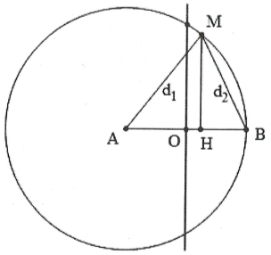
Điểm M dao động với biên độ cực đại gần trung trực của
AB nhất là dãy cực đại số một nằm về phía bên phải
trung trực.
Khi đó cm.
Đặt AH = x ta có:
Do đó .
Chọn A.

Ví dụ 30: [Trích đề thi đại học năm 2012]. Trong hiện tượng giao thoa sóng nước, hai nguồn dao động theo phương vuông góc với mặt nước, cùng biên độ, cùng pha, cùng tần số 50 Hz được đặt tại hai điểm và cách nhau 10 cm. Tốc độ truyền sóng trên mặt nước là 75 cm/s. Xét các điểm trên mặt nước thuộc đường tròn tâm , bán kính , điểm mà phần tử tại đó dao động với biên độ cực đại cách điểm một đoạn ngắn nhất bằng
A. 85 mm. B. 15 mm. C. 10 mm. D. 89 mm.
Lời giải
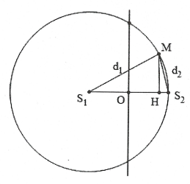
Bước sóng cm
Hai nguồn cùng pha nên điều kiện cực đại là:
Xét các điểm cực đại trên .
Cực đại gần nhất là dãy ứng với k = 6.
Khi đó:
Vậy mm. Chọn C.

Ví dụ 31: [Trích đề thi Chuyên Lê Hồng Phong - Nam Định]. Trên mặt thoáng của một chất lỏng có hai nguồn sóng A, B cách nhau 10 cm, dao động cùng pha, cùng tần số f = 15 Hz. Gọi là đường trung trực của AB. Xét trên đường tròn đường kính AB, điểm mà phần tử ở đó dao động với biên độ cực đại cách một khoảng nhỏ nhất là 1,4 cm. Tốc độ truyền sóng trên mặt chất lỏng là:
A. 0,42 m/s. B. 0,84 m/s. C. 0,30 m/s. D. 0,60 m/s.
Lời giải
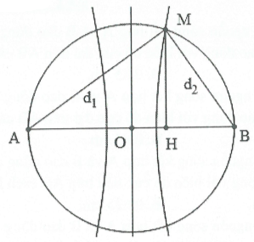
Điều kiện cực đại là .
Cực đại gần trung trực của AB nhất là dãy cực
đại số 1 ứng với k = 1.
Khi đó . Ta có: cm.
Suy ra cm.
Ta có:
. Chọn C.

Ví dụ 32: Trên mặt nước có hai nguồn kết hợp A, B cách nhau 15 cm, dao động với các phương trình cm; cm; cm. M là điểm trên đường thẳng By vuông góc với AB tại B và cách A một khoảng 20 cm. Điểm dao động với biên độ cực đại trên AM cách A một khoảng xa nhất bằng
A. 18,9 cm. B. 18,7 cm. C. 19,7 cm. D. 19,6 cm.
Lời giải
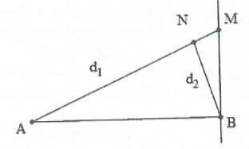

Điểm cực đại trên AM thỏa mãn .
cực đại xa A nhất ứng với (đầu phía điểm M).
Khi đó:
Chọn C.
BÀI TẬP TỰ LUYỆN
Câu 1: Hai nguồn sóng kết hợp A và B dao động cùng pha, v = 50 cm/s; f = 20 Hz và AB = 18,8 cm. Điểm dao động với biên độ cực đại trên AB cách trung điểm của AB một khoảng nhỏ nhất bằng
A. 1,25 cm. B. 0,85 cm. C. 1,15 cm. D. 1,05 cm.
Câu 2: Hai nguồn sóng kết hợp A và B dao động ngược pha, v = 40 cm/s; f = 25 Hz và AB = 21,5 cm. Điểm dao động với biên độ cực đại trên AB cách A một khoảng nhỏ nhất bằng
A. 0,25 cm. B. 0,85 cm. C. 0,75 cm. D. 0,5 cm.
Câu 3: Hai nguồn sóng kết hợp A và B dao động cùng pha, v = 45 cm/s; f = 30 Hz và AB = 17 cm. Điểm dao động với biên độ cực tiểu trên AB cách B một khoảng gần nhất bằng
A. 0,525 cm. B. 0,625 cm. C. 0,375 cm. D. 0,575 cm.
Câu 4: Hai nguồn sóng kết hợp A và B dao động ngược pha, v = 40 cm/s; f = 25 Hz và AB = 21,5 cm. Điểm dao động với biên độ cực đại trên AB cách trung điểm của AB một khoảng nhỏ nhất bằng
A. 0,45 cm. B. 0,25 cm. C. 0,75 cm. D. 0,4 cm.
Câu 5: Hai nguồn sóng kết hợp A và B dao động cùng pha, v = 50 cm/s; f = 20 Hz và AB = 18,8 cm. Điểm dao động với biên độ cực đại trên AB cách A một khoảng nhỏ nhất bằng
A. 0,25 cm. B. 0,65 cm. C. 0,75 cm. D. 0,5 cm.
Câu 6: Hai nguồn sóng kết hợp A và B dao động ngược pha, có AB = 16,8 cm; bước sóng cm. Điểm dao động với biên độ cực tiểu trên AB cách trung điểm của AB một khoảng nhỏ nhất bằng
A. 0,4 cm. B. 0,7 cm. C. 0,6 cm. D. 0,5 cm.
Câu 7: Hai nguồn sóng kết hợp A và B dao động ngược pha, v = 40 cm/s; f = 25 Hz và AB = 21,5 cm. Điểm dao động với biên độ cực đại trên AB cách A một khoảng lớn nhất bằng
A. 20,25 cm. B. 20,15 cm. C. 20,75 cm. D. 21,05 cm.
Câu 8: Hai nguồn sóng kết hợp A và B dao động ngược pha, có AB = 16,8 cm; bước sóng cm. Điểm dao động với biên độ cực tiểu trên AB cách trung điểm của AB một khoảng lớn nhất bằng
A. 6,8 cm. B. 7,7 cm. C. 8,6 cm. D. 6,5 cm.
Câu 9: Hai nguồn sóng kết hợp A và B dao động ngược pha, v = 40 cm/s; f = 25 Hz và AB = 21,5 cm. Điểm dao động với biên độ cực đại trên AB gần B nhất cách A một khoảng bằng
A. 20,25 cm. B. 20,15 cm. C. 20,75 cm. D. 21,05 cm.
Câu 10: Hai nguồn sóng kết hợp A và B dao động cùng pha, v = 45 cm/s; f = 30 Hz và AB = 17 cm. Điểm dao động với biên độ cực tiểu trên AB cách B một khoảng lớn nhất bằng
A. 16,525 cm. B. 16,625 cm. C. 16,375 cm. D. 16,575 cm.
Câu 11: Trên bề mặt chất lỏng cho 2 nguồn sóng dao động với phương trình (cm) và
. Biết AB = 12 cm, bước sóng là 0,8 cm. Điểm M trên AB dao động với biên độ cực đại gần trung điểm của AB một khoảng nhất bằng
A. 0,05 cm. B. 0,15 cm. C. 0,75 cm. D. 0,25 cm.
Câu 12: Hai nguồn sóng kết hợp A và B dao động cùng pha, v = 45 cm/s; f = 30 Hz và AB = 17 cm. Điểm dao động với biên độ cực tiểu trên AB cách A một khoảng gần nhất bằng
A. 0,525 cm. B. 0,625 cm. C. 0,375 cm. D. 0,575 cm.
Câu 13: Trên bề mặt chất lỏng có hai nguồn A và B cách nhau 5,4 cm, có phương trình lần lượt là: và . Bước sóng lan truyền 2 cm. Điểm cực đại trên AO cách A gần nhất và xa nhất lần lượt là
A. 0,45 cm và 2,45 cm. B. 0,45 cm và 2,65 cm.
C. 0,95 cm và 2,45 cm. D. 0,95 cm và 2,65 cm.
Câu 14: Trên mặt nước có hai nguồn A và B cách nhau 8 cm dao động cùng phương, phát ra hai sóng kết hợp với bước sóng 4 cm. Nguồn B sớm pha hơn nguồn A là . Điểm cực đại trên AO cách A gần nhất và xa nhất lần lượt là
A. 0,45 cm và 2,45 cm. B. 0,45 cm và 2,65 cm.
C. 1,5 cm và 3,5 cm. D. 1,5 cm và 2,5 cm.
Câu 15: Trên bề mặt chất lỏng có hai nguồn A và B cách nhau 5,4 cm, có phương trình lần lượt là: và . Bước sóng lan truyền 2 cm. Điểm cực đại trên AO cách O gần nhất và xa nhất lần lượt là
A. 0,45 cm và 2,45 cm. B. 0,45 cm và 2,65 cm.
C. 0,25 cm và 2,25 cm. D. 0,95 cm và 2,65 cm.
Câu 16: Trên mặt nước có hai nguồn A và B ngược pha cách nhau 6 cm. Bước sóng lan truyền 1,5 cm. Điểm cực đại trên khoảng AO cách O gần nhất và xa nhất lần lượt là
A. 0,75 cm và 2,25 cm. B. 0,375 cm và 1,5 cm.
C. 0,375 cm và 2,625 cm. D. 0,5 cm và 1,5 cm.
Câu 17: Trên mặt nước có hai nguồn kết hợp A, B cách nhau 13 cm, dao động cùng pha với bước sóng phát ra là 1,2 cm. M là điểm dao động với biên độ cực đại trên đường thẳng By vuông góc với AB tại B. M cách A một khoảng nhỏ nhất bằng
A. 15,406 cm. B. 11,103 cm. C. 14,106 cm. D. 13,006 cm.
Câu 18: Ở mặt thoáng của chất lỏng có hai nguồn sóng kết hợp A và B cách nhau 20cm, dao động theo phương thẳng đứng với phương trình mm và mm. Biết tốc độ truyền sóng trên mặt chất lỏng là 30 cm/s. Điểm cực tiểu giao thoa M trên đường vuông góc với AB tại B (M không trùng B, là điểm gần B nhất). Khoảng cách từ M đến A xấp xỉ là
A. 20 cm. B. 30 cm. C. 40 cm. D. 15 cm.
Câu 19: Trong hiện tượng giao thoa sóng nước tại A, B cách nhau 10 cm người ta tạo ra 2 nguồn dao động đồng bộ với tần số 40 Hz và vận tốc truyền sóng là v = 0,6 m/s. Xét trên đường thẳng đi qua B và vuông góc với AB điểm dao động với biên độ lớn nhất cách B một đoạn nhỏ nhất bằng bao nhiêu?
A. 1,12 cm. B. 1,06 cm. C. 1,24 cm. D. 1,45 cm.
Câu 20: Tại hai điểm A và B trên mặt chất lỏng có hai nguồn phát sóng cơ cùng pha cách nhau AB = 8 cm, dao động với tần số f = 20 Hz và pha ban đầu bằng 0. Một điểm M trên mặt nước, cách A một khoảng 25 cm và cách B một khoảng 20,5 cm, dao động với biên độ cực đại. Giữa M và đường trung trực của AB có hai vân giao thoa cực đại. Coi biên độ sóng truyền đi không giảm. Điểm Q cách A khoảng L thỏa mãn . Tính giá trị cực đại của L để điểm Q dao động với biên độ cực đại.
A. 20,6 cm. B. 20,1 cm. C. 10,6 cm. D. 16 cm.
Câu 21: Hai nguồn sóng A và B luôn dao động cùng pha, nằm cách nhau 21 cm trên mặt chất lỏng, giả sử biên độ sóng không đổi trong quá trình truyền sóng. Khi có giao thoa, quan sát thấy trên đoạn AB có 21 vân cực đại đi qua. Điểm M nằm trên đường thẳng Ax vuông góc với AB, thấy M dao động với biên độ cực đại cách xa A nhất là AM = 109,25 cm. Điểm N trên Ax có biên độ dao động cực đại gần A nhất là
A. 1,005 cm. B. 1,250 cm. C. 1,025 cm. D. 1,075 cm.
Câu 22: Trên mặt nước có hai nguồn kết hợp A, B dao động cùng pha và cách nhau 8 cm, bước sóng do sóng từ các nguồn phát ra là 0,5 cm. Điểm M dao động với biên độ cực đại trên đường tròn đường kính AB cách B xa nhất một khoảng là
A. 7,88 cm. B. 7,98 cm. C. 7,68 cm. D. 7,86 cm.
Câu 23: Trên mặt nước có hai nguồn sóng kết hợp A, B cách nhau 40 cm dao động theo phương trình mm; mm. Tốc độ truyền sóng là 48 cm/s. Coi biên độ sóng không đổi khi sóng truyền đi. Xét các điểm trên mặt nước thuộc đường tròn tâm I, bán kính R = 5 cm, điểm I cách đầu A và B một đoạn 25 cm. Điểm M trên đường tròn đó cách A xa nhất dao động với biên độ bằng
A. 9,98 mm B. 8,56 mm C. 9,33 mm D. 10,36 mm
Câu 24: Trên mặt nước có hai nguồn kết hợp A, B dao động ngược pha và cách nhau 10 cm, bước sóng do sóng từ các nguồn phát ra là 1 cm. Điểm M dao động với biên độ cực đại trên đường tròn đường kính AB gần đường trung trực nhất một khoảng bằng
A. 0,3543 cm B. 0,4823 cm C. 0,4712 cm D. 0,6472 cm
Câu 25: Trên mặt nước có hai nguồn kết hợp A, B dao động với các pt ;. Biết AB = 15 cm và bước sóng do các nguồn phát ra bằng 2 cm. Điểm M dao động với biên độ cực đại trên đường tròn đường kính AB và gần A nhất cách trung trực của AB một khoảng bằng
A. 7,854 cm B. 7,484 cm C. 7,654 cm D. 7,456 cm
Câu 26: Trên mặt nước có hai nguồn kết hợp A, B dao động với các pt ; . Biết AB = 8 cm và bước sóng do các nguồn phát ra bằng 1 cm. Điểm M dao động với biên độ cực đại trên đường tròn đường kính AB và gần đường trung trực của AB nhất cách trung trực một khoảng bằng
A. 0,18 cm B. 0,14 cm C. 0,12 cm D. 0,24 cm
Câu 27: Trên mặt nước có hai nguồn kết hợp A, B dao động với các pt ; . Biết AB = 15 cm và bước sóng do các nguồn phát ra bằng 2 cm. Điểm M dao động với biên độ cực đại trên đường tròn đường kính AB và gần đường trung trực của AB nhất cách trung trực một khoảng bằng
A. 0,85 cm B. 0,35 cm C. 0,65 cm D. 0,45 cm
LỜI GIẢI CHI TIẾT
Câu 1: Điểm M dao động với biên độ cực tiểu khi (cm).
Giả sử M lệch về phía A cách trung điểm của AB một khoảng là x thì
(Với )
Khi đó . Chọn A.
Câu 2: Điểm M dao động với biên độ cực đại khi (cm).
Đặt khi đó (với )
Khi đó .
Do cm khi . Chọn C.
Câu 3: Điểm M dao động với biên độ cực tiểu khi (cm).
Đặt khi đó (với)
Khi đó.
cm khi. Chọn B.
Câu 4: Điểm M dao động với biên độ cực đại khi
Giả sử M lệch về phía A cách trung điểm của AB một khoảng là x thì
Khi đó cm. Chọn D.
Câu 5: Điểm M dao động với biên độ cực đại khi cm
Đặt
Khi đó khi .
Chọn B.
Câu 6: Điểm M dao động với biên độ cực đại khi
Giả sử M lệch về phía A cách trung điểm của AB một khoảng là x thì
Khi đó cm. Chọn B.
Câu 7: Điểm M dao động với biên độ cực đại khi cm
Đặt khi đó
Khi đó
Do . Chọn C.
Câu 8: Điểm M dao động với biên độ cực tiểu khi
Giả sử M lệch về phía A cách trung điểm của AB một khoảng là x thì
, (Với )
Khi đó cm. Chọn B.
Câu 9: Điểm M dao động với biên độ cực đại trên AB gần B nhất cách A khoảng lớn nhất.
Điểm M dao động với biên độ cực đại khi cm
Đặt khi đó
Khi đó
. Chọn C.
Câu 10: Điểm M dao động với biên độ cực tiểu khi cm
Đặt khi đó
Khi đó.
. Chọn C.
Câu 11: Ta có M dao động biên độ cực đại
Điểm M gần đường trung trực AB nhất cm
Ta có: cm. Chọn A.
Câu 12: Ta có
Điểm dao động với biên độ cực tiểu có
Ta có: . Chọn B.
Câu 13: Với O là trung điểm của AB. Cực đại giao thoa thỏa mãn
Đặt (với )
Khi đó
Ta có: . Chọn A.
Câu 14: Với O là trung điểm của AB. Cực đại giao thoa thỏa mãn
Đặt (với)
Khi đó
Ta có:. Chọn C.
Câu 15: Với O là trung điểm của AB. Cực đại giao thoa thỏa mãn
Đặt (với)
Khi đó
Ta có:. Chọn C.
Câu 16: Với O là trung điểm của AB.
Hai nguồn ngược pha nên cực đại giao thoa thỏa mãn
Đặt (với)
Khi đó
Ta có:. Chọn C.
Câu 17: M là điểm dao động với biên độ cực đại và gần A nhất
M là điểm cực đại bậc
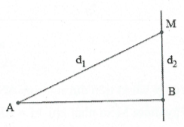
. Chọn D
Câu 18: Ta có
nên cực đại gần B nhất ứng với k = 13.
Khi đó:
suy ra cm. Chọn A.
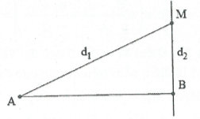
Câu 19: Ta có: cm và hai nguồn là cùng pha. Xét
suy ra điểm cực đại gần B nhất là cực đại số 6.

Khi đó cm. Chọn B.
Câu 20: Giữa M và đường trung trực của AB có hai vân giao thoa cực đại
(cm).
L lớn nhất Q nằm trên cực đại bậc ứng với k = 1.
(cm). Chọn A.
Câu 21: MA lớn nhất M nằm trên cực đại ứng với k = 1.
(cm).
NA nhỏ nhất N nằm trên cực đại gần A nhất.
Các cực tiểu nằm trên AB thỏa mãn:
(cm). Chọn C.
Câu 22: Các điểm dao động với biên độ cực đại trên khoảng AB là:
M dao động với biên độ cực đại và cách xa B nhất
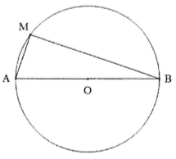
M nằm ở cực đại bậc 15
Dựa vào hình vẽ ta có
cm. Chọn B.
Câu 23:
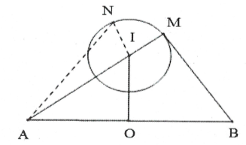

Với N bất kì trên đường tròn
Vậy điểm M xa nhất khi
Ta có Biên độ của M là
mm. Chọn A.
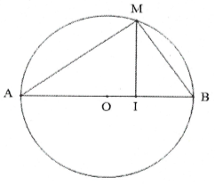
Câu 24: Điểm M là điểm cực đại và gần đường trung trực nhất
M là điểm nằm trên đường cực đại có k = 0
cm
M nằm trên đường tròn
cm
Chọn A
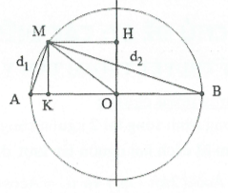
Câu 25: Xét điểm dao động với biên độ cực đại trên AB. Ta có:
Cực đại gần A nhất ứng với dãy k = 7.
Khi đó
Mặt khác cm. Chọn B.
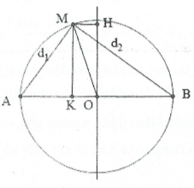
Câu 26: Xét điểm dao động với biên độ cực đại trên AB. Ta có:
Cực đại gần trung trực của AB nhất ứng với dãy k = 0.
Khi đó
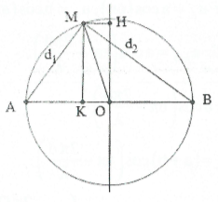
Khi đó . Chọn B.
Câu 27: Xét điểm dao động với biên độ cực đại trên AB. Ta có:
Cực đại gần trung trực của AB nhất ứng với dãy k = 0.
Khi đó
Mặt khác . Chọn B.

